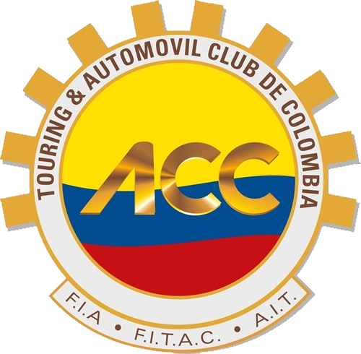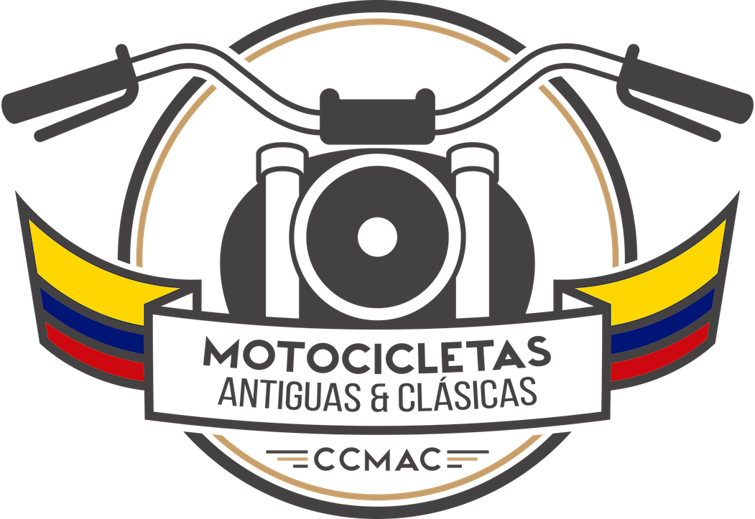

INSTRUCCIONES PARA EL CAMBIO DE PLACAS A CLASICAS O ANTIGUAS
Se ha firmado un convenio entre Touring & Automóvil Club de Colombia (ACC) y el Club Colombiano de Motocicletas Antiguas y Clasicas (CCMAC) para el Juzgamiento y tramite de placas antiguas
TRAMITES A REALIZAR:
1. Llenar la carta solicitud al ACC (Bajar Formato - ver Link CCMAC en www.ccmac.com.co)
2. fotos por ambos costados, frente y atrás de la moto, dejando ver el Numero de la Placa
3. Enviar estos a ccmacpresidencia@gmail.com – ccmacclassic@gmail.com
A vuelta de correo se envía día y hora para cita al juzgamiento en la Cra 19 # 66 -30, (Tramite Aprox por moto 2 Hrs)
4. Juzgamiento: Si no es aprobada se entregará lista de recomendaciones.
Si es aprobada (35 años, sin modificaciones y 75 puntos o mas) se coordinará cita con el responsable en el ACC para hacer los pagos respectivos y firmar las formas por cambio de Placa. Una vez revisados los documentos y cancelados los derechos de trámites ellos expiden la certificación y hacen toda la gestión ante el RUNT y el SIM.
Documentos necesarios:
Copia cédula.
Copia de la Tarjeta de propiedad. Soat vigente.
Técnico Mecánica vigente. Improntas.
Impuestos al día
Carta solicitud al ACC original
Nota: La motocicleta tiene que tener la Documentación al día, incluyendo el Propietario, ya que es un tramite que se hace ante el SIM y el RUNT.
TODO EL TRÁMITE y PAGOS SE DEBEN HACER EN EL ACC.( Ignacio Gamboa Calle 102A # 49A-24 )
Adjunta Resolución # 3257 Agosto 3de 2018

